NOMBRE DEL CANDIDATO: Diana Anzastiga Monjardin

El día viernes 9 de noviembre se envió al candidato las pruebas psicométricas correspondientes para evaluar las aptitudes, cualidades y valores que posee el candidato, por tal motivo se enviaron las siguientes pruebas:

- Prueba de comportamiento: esta prueba evalúa el empeño, la influencia, la constancia y la responsabilidad del candidato.
- Prueba de inteligencia: Mide el nivel de habilidades tomando en cuenta las áreas más representativas de la inteligencia de un individuo y da el CI de una persona.
- Índice de confianza, honestidad y prueba de valores: Evalúa el nivel de confianza que le puedes asignar a una persona tomando como base los valores que demuestra en la prueba.

Una vez obtenidos los resultados de las pruebas aplicadas, se puede interpretar lo siguiente:

Prueba de comportamiento

Esta prueba evalúa varios aspectos como son:

- Características sobresalientes
- Limitaciones bajo presión
- Motivación interna
- Motivación externa

La candidata se desenvuelve de manera adecuada ante situaciones desafiantes. Es una persona que sabe y conoce los elementos con los que cuenta para lograr las metas que se propone. Su relación con los demás se basa en la honestidad y la sencillez, sin embargo, tiende a ser poco sociable y auto aislarse. Destaca por ser una persona paciente y tranquila que toma decisiones desde una posición cautelosa y precavida. Gusta de trabajos donde se le requiera investigar y utilizar formulas exactas, de igual manera, muestra interés por la supervisión de procesos y procedimientos. Sigue a la perfección reglas y normas. Podría mostrarse como una persona poco empática e indiferente con los demás.
Prefiere actividades laborales rutinarias, con pocos cambios y básicamente estables, se le dificulta el inicio de nuevos proyectos.
La motiva tener personas a su cargo y trabajar con una jerarquía alta, por lo que se auto impondrá desafíos cada vez más altos; también le motiva seguir pasos metódicos y establecidos que le permitan organizarse y planear sus actividades.

Prueba de inteligencia

Esta prueba evalúa varios aspectos como son:

- Información
- Juicio
- Vocabulario
- Síntesis
- Concentración
- Análisis
- Atracción
- Planeación
- Organización
- Atención

La candidata muestra un alto manejo y comprensión de la realidad, muestra una gran facilidad para encontrar solución lógica a problemas comunes. Sigue procedimientos con un nivel lógico también muy alto. Puede atender a distintos estímulos sin perder la concentración en sus labores.
Refleja un nivel normal para desglosar información que le permita solucionar problemas, así como, planear y organizar conceptos. Cuenta con una capacidad de análisis y síntesis normal, así como facilidad para expresar ideas y pensamientos.
Podría presentar dificultad para sintetizar información y su nivel de conocimientos podría no ser del todo amplio. El manejo de datos numéricos podría ser un área de oportunidad laboral.

Índice de confianza, honestidad y prueba de valores

Esta prueba evalúa varios aspectos como son:

- Honestidad
- Ética
- Valores

Para esta prueba es importante mencionar que el candidato cuenta con valores destacados bastante indispensables para el desarrollo de sus actividades como son los siguientes:

- La candidata es una persona con un grado de honestidad bastante alto ya que ve la honestidad como una cuestión de reciprocidad con el otro.
- Cuenta con un alto sentido de responsabilidad por lo que se concentrará en cumplir con las funciones que le sean asignadas en tiempo.
- El esfuerzo demostrado por el candidato refleja el desempeño satisfactorio que obtendrá al momento de llevar a cabo sus funciones.
- Muestra respeto por las personas en la medida que se siente que es tratado, por lo general le gusta tener un ambiente tranquilo y sin discusiones.
- Cuando se propone una meta, cuenta con la perseverancia necesaria para lograrla.

En general, el candidato cuenta con la honestidad, ética y valores para poder detectar que es una persona confiable en todos los aspectos.

En conclusión y basándonos en el análisis de las pruebas realizadas se considera que Diana Anzastiga Monjardin es una candidata viable para llevar a cabo la contratación en el puesto antes mencionado, ya que cuenta con las aptitudes necesarias para llevar a cabo las actividades designadas y algunas adicionales que destacan al candidato positivamente para ser considerado como una opción contratable debido a su perfil en general.

Resultados del sistema

Prueba de Comportamiento
Características Sobresalientes
E/I
Se desenvuelve de una manera adecuada ante situaciones desafiantes que le permiten analizar nuevas propuestas ingeniosas y originales. Es una persona muy práctica y sensata en sus decisiones para lograr los resultados deseados.
Se siente atraído por situaciones difíciles que necesiten de una mayor capacidad de abstracción e innovación. Su relación con los demás es sencilla y franca.
C/I
Se desarrolla en ambientes laborales que necesiten de un alto grado de concentración en distintas áreas. Si se combina con una E+ nos indica que gusta de profundizar en aspectos específicos. Si en cambio se combina con una E- preferirá recabar información sobre las funciones de la oficina.
Es una persona que tiene un gran dominio de sí mismo ya que se caracteriza por su paciencia y tranquilidad. Antes de iniciar alguna actividad o función, piensa y medita la situación para decidir si es la mejor opción, ya que es una persona cautelosa que maneja las situaciones con precaución.
R/I
Se desenvolverá satisfactoriamente en trabajos donde necesite utilizar fórmulas exactas o recabar información, gusta de supervisar que se lleve a cabo las especificaciones para evitar problemas.
Se rige por los procesos que deben llevarse a cabo; sigue al pie de la letra las normas y reglas, está convencido de que es la mejor manera para realizar las actividades de manera exitosa, puesto que sabe que el tener un orden y ser minucioso en sus labores le da la seguridad de que está bien hecho y poder detectar rápidamente si existiera un error.
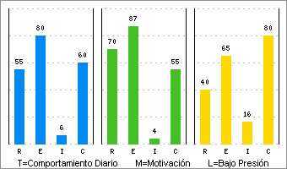 | Limitaciones Bajo Presión  I-  Es una persona que prefiere alejarse de la sociedad, y por lo tanto sus relaciones tienden a ser pocas y superficiales, debido a que no confía fácilmente en las personas y no logra ponerse en su lugar, en cambio en ocasiones puede llegar a lastimar emocionalmente a los demás, por sus actitudes tan indiferentes, optara por trabajar con objetos que con personas.  C+  Le gusta que las cosas se mantengan estables, ya que prefiere que las actividades laborales sean rutinarias, y por eso no realizará ningún cambio a menos de que se lo pida algún superior, e incluso se le dificulta el iniciar nuevos proyectos por lo cual requerirá de ayuda al emprenderlo, puesto que le falta creatividad, y tendrá que invertir mucho de su tiempo para poder acostumbrarse al cambio.

Motivación Interna
E+
Lo motiva el hecho de tener dominio y mando sobre las personas, ya que le gusta el reconocimiento y tener una posición jerárquica alta, por lo tanto buscara adquirir mayores bienes materiales y económicos, a través de desafíos que se autoimpone, logrando obtener resultados favorables y directos, le gusta tener libertad y nuevas funciones pero sin perder la eficiencia.
I-
Prefiere trabajar aisladamente de una manera sensata puesto que se maneja con acciones, en cuanto a sus relaciones sociales prefiere relacionarse poco, aunque muestra un trato cortes y directo, emocionalmente no se involucra, en cambio otra cosa que lo motiva es resolver problemas complejos y que este se pueda resolver con herramientas o máquinas.
R+
Para motivarse necesita que existan pasos metódicos a realizarse, ya que es muy responsable en lo que ocurre, se siente cómodo teniendo personas a su cargo, y al mismo tiempo logra formar una red de apoyo entre ellos, para generar un ambiente laboral seguro y por esto preferirá que cuando se hagan cambios estos no sean repentinos ya que afecta la atmosfera que había logrado tener.

Motivación Externa
E+
Al tener un alto nivel de empuje necesita sentir que al negociar se traten en los mismos niveles de autoridad y respeto, esperara lograr sentirse parte de la empresa y desarrollar sus propios valores, si le ponen actividades complicadas y le exponen cuales son los resultados que se esperan de él, lo sentirá como un reto que lo motivara a lograrlo, sin embargo hay que dejarle en claro que existen normas en la empresa que deberá seguir al lograr sus objetivos.
I-
A pesar de que es una persona aislada, habrá que proporcionarle un ambiente donde pueda desarrollar relaciones sociales y se tomen en cuenta las emociones de las personas para que pueda equilibrarse, necesita un jefe neutral que le dé la oportunidad de poder realizar las cuestiones pertinentes y así poder tener respuestas razonables y francas.
R+
Prefiere realizar funciones específicas que le permitan organizarse y generarle más seguridad al tener una amplia visión de lo que está realizando, es por esto que si alguien está en lo contrario requerirá de argumentos, muchas explicaciones y una descripción clara y precisa de lo que se necesita, habrá que ayudarlo a que sea más independiente y que sea tolerante con él mismo.

Prueba de Inteligencia
COEFICIENTE  INTELECTUAL  97 | 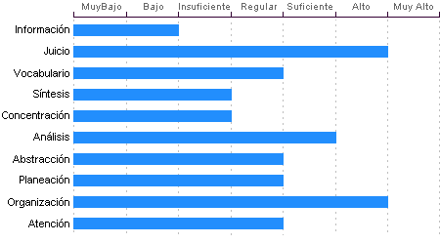

Juicio
Comprensión y manejo de la realidad Alto. Su capacidad para encontrar soluciones lógicas a problemas comunes aprovechando las experiencias pasadas se encuentra en un nivel Alto.

Organización
Discriminación lógica de conceptos de nivel Alto. Nivel Alto para seguir procedimientos

Análisis
Sentido común Suficiente, la habilidad de Diana Anzastiga Monjardin en el desglose de la información para llegar a las causas de un problema está en un nivel Suficiente.

Abstracción
Habilidad para razonar, abstraer, generalizar y pensar en forma organizada en nivel Regular. Diana Anzastiga Monjardin tiene una capacidad para captar los aspectos esenciales de un problema mediante la clasificación y orden de acuerdo a su problemática, en un Regular en comparación con la mayoría de las personas.

Atención
El nivel de la capacidad de deducción de Diana Anzastiga Monjardin es Regular. Puede atender y concentrarse a un estímulo sin distraerse en un nivel Alto en comparación con la generalidad de las personas.

Planeación
Diana Anzastiga Monjardin cuenta con un nivel Regular de planeación, comprensión y organización de conceptos. Su atención al detalle es Regular.

Vocabulario
Cuenta con una capacidad de análisis y síntesis en conceptos, así como con una facilidad para expresar sus ideas y pensamientos en nivel Regular.

Concentración:
Adquiere rendimiento Insuficiente en el manejo de números y es susceptible de distraerse cuando elabora procesos mentales. Los razonamientos y manejo de aspectos cuantitativos de Diana Anzastiga Monjardin son de nivel Insuficiente.

Síntesis
Tiene un nivel Insuficiente en su capacidad para razonar, deducir lógicamente conceptos y también en su capacidad de abstracción de ideas y razonamientos.

Información
Diana Anzastiga Monjardin Cuenta con cultura y conocimientos generales en nivel Bajo. También cuenta con memoria a largo plazo en nivel Bajo en comparación con el resto de la gente.

Índice de Confianza, Honestidad, Ética y Valores

Nivel de confianza
Cuenta con una elaborada red de valores que forman parte de sus principios, y una de sus principales características son la honestidad y la ética debido a que los ha hecho propios, se le pueden dar grandes responsabilidades y tener la confianza de que las cumplirá sin ninguna dificultad.

Calificaciones de la población laboral
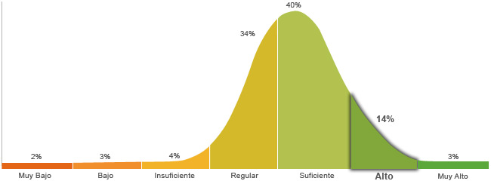

Población económicamente activa, hombres y mujeres de 16 años y más (PEA 59.73% a Enero. 2015)

Honestidad | Ética
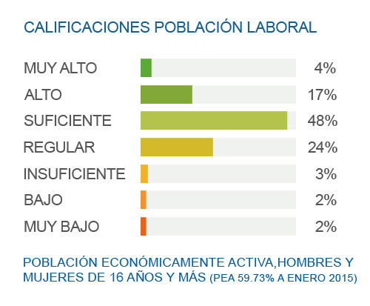 | 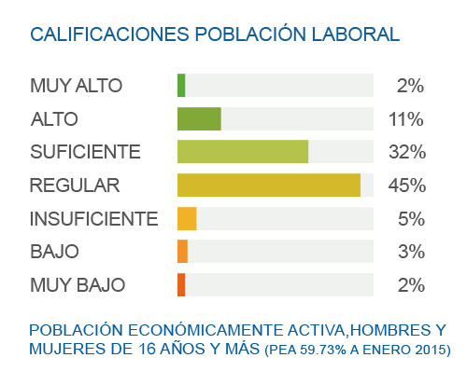
Se caracteriza por tener un grado de honestidad alto debido a que sus acciones se basan en integrar las distintas perspectivas por medio de acuerdos, la imparcialidad objetiva y el debido proceso, para tener un ambiente de honestidad. | Posee un grado suficiente de ética debido a que se basa en la reciprocidad de los valores internamente percibidos y apreciados, que ha ido fortaleciendo a través del desarrollo profesional.

Perfil de Honestidad
Es una persona con una honestidad alta, ya que considera que lo justo debe ser respetado por un motivo de reciprocidad y de utilidad colectiva que pueda asumir la forma de contrato social, por lo tanto tiene una perspectiva racional, en la cual está consciente de los valores y los derechos de las personas, esta capacidad de racionalización le permite replantear algunas ideas que pueden resultar injustas para la empresa por lo que valora la voluntad de la mayoría y se esfuerza por lograr el bienestar social y de la empresa

Perfil de Ética
La ética que presenta es suficiente puesto que toma en cuenta el intercambio que se realiza entre las profesiones, ya que se obtiene una mayor ventaja cuando se tiene el conocimiento de las virtudes de su propia profesión y de las otras, por lo que se esfuerza en tratar de manera equitativa a sus compañeros de trabajo, para poder tomar las acciones de manera correcta y que se beneficie la empresa.

Perfil de Valores  Tiene un alto sentido de responsabilidad, se enfoca en cumplir las funciones en el tiempo establecido. Es una persona llena de energía y usa su fuerza con propósitos creativos que van más allá de lo que todos hacen. Cuando se propone una meta, no descansa hasta conseguirla, aunque se le presenten obstáculos, sabe que solo requiere de más fuerza para conseguir su objetivo. Constantemente se está actualizando en cuanto a temas de interés, disfruta aprendiendo nuevas cosas y sabe que parte de la educación se puede obtener fuera de las escuelas. Le importa el bienestar de su familia, por lo que da apoyo, cariño y protección, y se esfuerza por que exista el respeto y autonomía para cada miembro de la familia. Muestra respeto por las personas en la medida que se siente que es tratado, por lo general le gusta tener un ambiente tranquilo y sin discusiones. Esta dispuesto a ser amable y afectuoso con los otros, ya que considera la amistad una parte importante de la vida. Acepta la diversidad de opiniones en cuanto a lo social, étnico, cultural, religioso, etc. No le gusta entrar en debates, cree que es mejor que cada quien piense y actué como prefiera. Le da una importancia regular a la riqueza, ya que encuentra un equilibrio entre las cosas que puede obtener mediante el dinero, y lo que se obtiene por otros medios. Gusta de ayudar a otros en la medida que le sea posible, ya que así le permite tener buenas relaciones interpersonales y que otros le ayuden cuando lo necesite. Es objetivo al momento de saber lo que corresponde y merece cada quien, ya que tiene claro que la justicia es el resultado de lo que uno mismo busca en la vida. Muestra poco interés por el poder, prefiere que se le diga que hacer, y por lo mismo le cuesta tomar decisiones. Se exaspera con facilidad por que las cosas no resultan, o cae en el extremo de no hacer nada, esperando que todo le caiga de alguna manera. Considera que es mejor no enfrentarse ante las limitaciones impuestas, inclusive aunque no haga daño a nadie, prefiere seguir lo que le dicen. | Escala de Valores  Responsabilidad  Esfuerzo  Perseverancia  Educación  Familia  Respeto  Amistad  Tolerancia  Riqueza  Solidaridad  Justicia  Poder  Paciencia  Libertad | Referencias:  Alto  Regular  Bajo

